080410
Le repas de noces
La Verrie
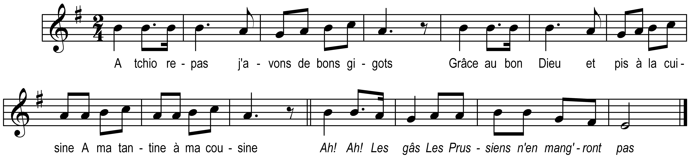

A tchio repas j'avons de bons gigots
Grâce au bon Dieu et pis à la cuisine
A ma tantine à ma cousine

Ah! Ah! Les gâs
Les Prussiens n'en mang'ront pas

A tchio repas j'avons de gras poulets
Grâce au bon Dieu et pis à la cuisine
A ma tantine à ma cousine

Ah! Ah! Les gâs
Les Prussiens n'en mang'ront pas

A tchio repas j'avons bé bon vin
Grâce au bon Dieu et pis à la cuisine
A ma tantine à ma cousine

Ah! Ah! Les gâs
Les Prussiens n'en boiront pas

Etc…

Note du collecteur : il y a d’autres couplets pour chacun des plats composant le menu ainsi que pour le café, le cognac, etc…

